Министерство науки и высшего образования Российской Федерации
Федеральное государственное бюджетное образовательное учреждение высшего профессионального образования
Волгоградский государственный технический университет
Факультет электроники и вычислительной техники
Кафедра «Системы автоматизированного проектирования и поискового конструирования»

УТВЕРЖДАЮ
Зав. кафедрой САПР и ПК
___________
«____»_____________2020 г.

Игровое приложение FireNight
ТЕХНИЧЕСКОЕ ЗАДАНИЕ
6 ЛИСТОВ

Руководитель ВКР
Доц. Каф. САПР и ПК

«____» _____________ 2020 г.
Исполнитель
Студенты группы ИВТ-260 Касьянов И.В Бирюков А.С Кононов А.С Мешков В.А
26 мая 2020 г.

Волгоград 2020 г.
1. Назначение разработки
Курсовая работа «Техническая демонстрационная версия двухмерной компьютерной игры «FireNight»:
является комплексным проектом, охватывающим различные аспекты разработки ПО;
содержит основные аспекты компьютерной игры;
является продуктом сферы компьютерных развлечений.
2. Требования к программе или программному изделию
2.1 Требования к функциональным характеристикам
Данный проект является компьютерной игрой, вследствие чего предусматривается одна категория пользователей - игроки. В процессе работы приложения пользователь является непосредственным участником игрового процесса и оказывает непосредственное влияние на него.
Программы должна обладать следующим функционалом:

а) графический функционал:

1) выбор разрешения экрана;

2) выбор качества графики;

3) выбор полноэкранного или оконного режима;

б) звуковой функционал:

1) регулировка общей громкости;

2) регулировка громкости музыки;

3) регулировка громкости внутриигровых звуков;

в) внутриигровой функционал:

1) система поиска пути;

2) система взаимодействия игровых объектов;

3) боевая система;

г) интерфейс пользователя:

1) переходные сцены (вступительная, финальная, экран загрузки);

2) главное меню;

3) графический интерфейс пользователя.

2.2 Требования к входным и выходным данным
Входными данными в компьютерной игре являются игровые настройки пользователя (разрешение экрана, громкость звуков, качество графики и т.д.), а также непосредственное управление во время игрового процесса с помощью компьютерной мыши и клавиатуры. Проект относится к играм в реальном времени, где в отличие от пошаговых - действия игрока незамедлительно оказывают влияние на игровой процесс.
Выходными данными являются графическая интерпретация игрового процесса на мониторе игрока и звук, сопровождающий его. Действия игрока влияют на игровой процесс и текущее состояние игровой сцены. Игрок контролирует игрового персонажа с помощью интерфейса пользователя.
2.2 Требования к входным и выходным данным
Входными данными в компьютерной игре являются игровые настройки пользователя (разрешение экрана, громкость звуков, качество графики и т.д.), а также непосредственное управление во время игрового процесса с помощью компьютерной мыши и клавиатуры. Проект относится к играм в реальном времени, где в отличие от пошаговых - действия игрока незамедлительно оказывают влияние на игровой процесс.
Выходными данными являются графическая интерпретация игрового процесса на мониторе игрока и звук, сопровождающий его. Действия игрока влияют на игровой процесс и текущее состояние игровой сцены. Игрок контролирует игрового персонажа с помощью интерфейса пользователя.
2.4. Требования к составу и параметрам технических средств
Минимальные системные требования:
– ОС (операционная система): Windows XP/Vista/7/8;
– Процессор: Intel Core 2 Duo @ 3.0 Ghz / AMD Athlon 64 X2 6000+;
– Оперативная память: 1 Gb;
– Жесткий диск: 500 mb свободно;
– Видео память: 512 Mb;
– Видео карта: nVidia GeForce GTX 460/ AMD Radeon HD 4870;
– Звуковая карта: Совместимая с DirectX;
– DirectX 9.0c;
– Клавиатура, Мышь.

Рекомендуемые системные требования:
- ОС (операционная система): Windows Vista/7/8;
- Процессор: Intel Core i3 6100 3.7 GHz / AMD Phenom II X4 @ 3.6 GHz;
- Оперативная память: 2 Gb;
- Жесткий диск: 512 Mb свободно;
- Видео память: 1 Gb;
- Видео карта: nVidia GeForce GTX 580 / AMD Radeon HD 5850;
- Звуковая карта: Совместимая с DirectX;
- DirectX 9.0;
- Клавиатура, Мышь.
2.5. Требования к информационной и программной совместимости
Программа должна функционировать под управлением ОС семейства Windows следующих версий: Windows XP, Vista, 7, 8. В приложении используются библиотеки платформы.NET Framework. Также требуется установленный DirectX 9.0c или более поздней версии.
2.6. Требования к программной документации
Программная документация должна быть представлена руководством пользователя.

Игровой интерфейс:
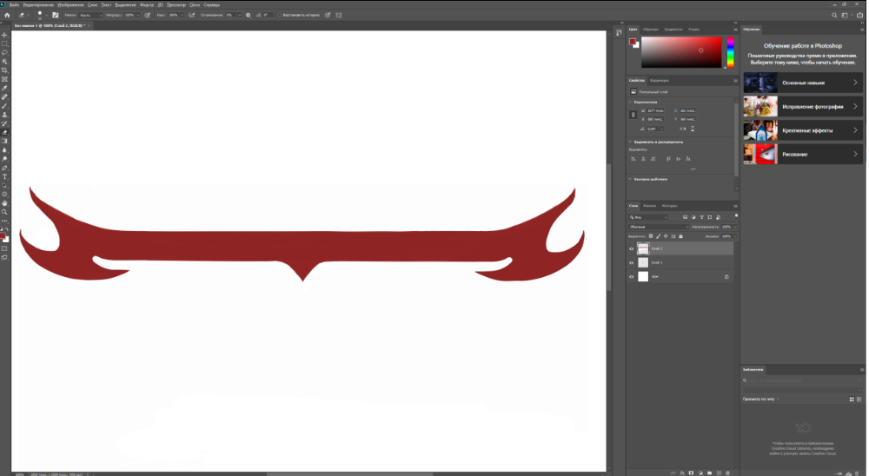
Платформа

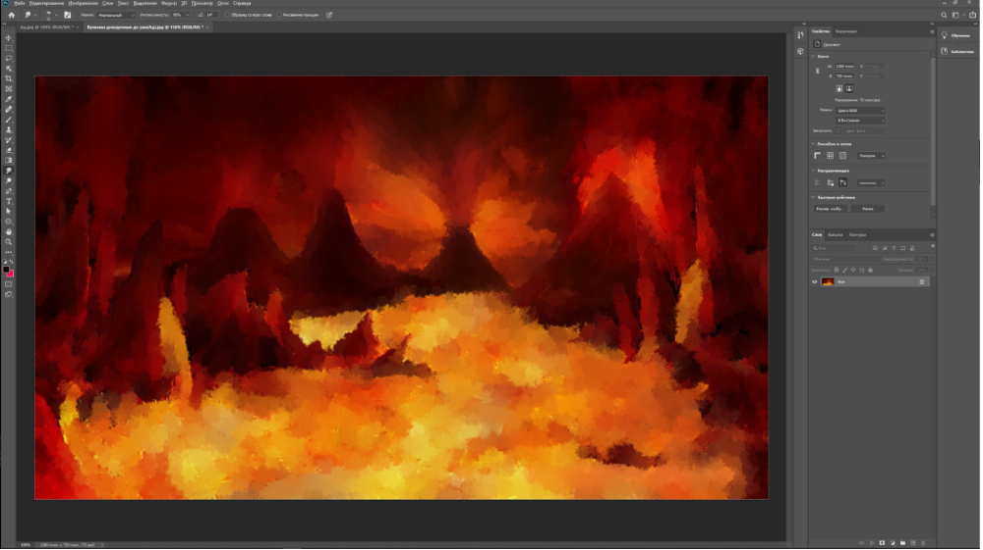
Игровой фон
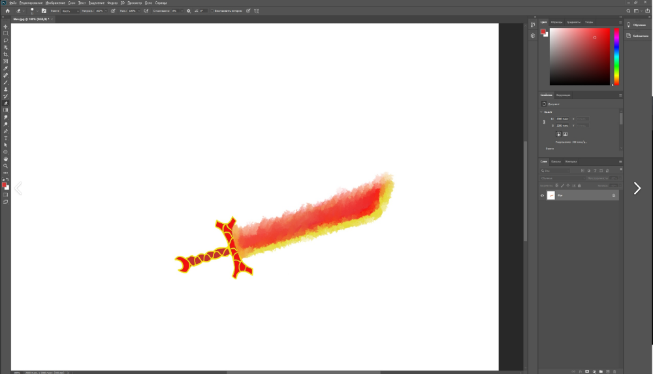
Оружие в игре
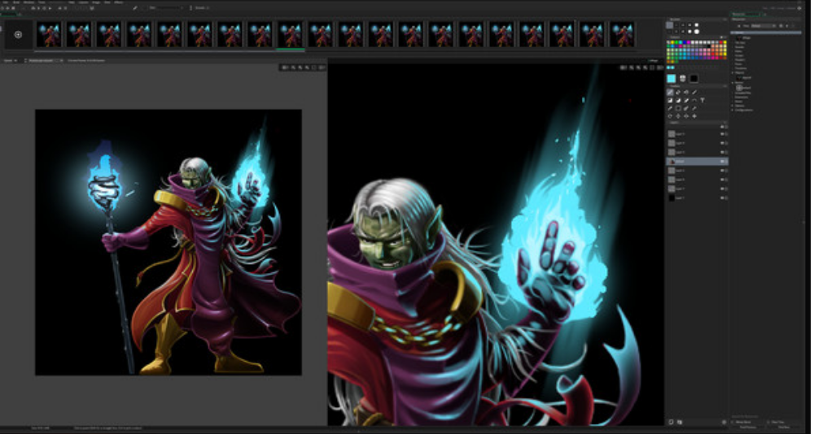
Внешний вид персонажа


Логотип игры
Источники:
1. VC.ru. Всем известный сайт, в представлении не нуждается. В разделе «рынок игр» стабильно публикуются звезды отечественного и зарубежного геймдева.

2. GamesJam. Ресурс, где публикуется информация обо всех интересных мероприятиях в геймдеве. И просто площадка для общения с единомышленниками.

3. Блог Сергея Галенкина про игры. Как и в случае с VC, тут дополнительные комментарии не нужны. Все и так знают, кто это.

4. Хабрахабр. Еще один ресурс, про который все в курсе. В разделе про разработку — много прикладной информации из первых рук.
5. Нарраторика. Ресурс для игровых сценаристов от автора «Message Quest» Марии Кравцовой (Кочаковой).

